第2单元提优测评卷

1. 填一填。（每题2分，共12分）
2. 每份分得（ ），叫平均分。
3. 12÷3=4表示把（ ）平均分成（ ）份，每份是（ ）;也表示有（ ）个，每（ ）个一份，分成了（ ）份。
4. 8÷2（ ），被除数是（ ），除数是（ ），商是（ ），读作（ ）。
5. 计算15÷3和15÷5，用的同一句口诀是（ ）。
6. 根据口诀“四六二十四”写出一道乘法算式和两道除法算式：( )，( )，( )o
7. 从30里连续减去5，需要减( )次后结果是0。
8. 判一判。（每题2分，共6分）
9. 把12平均分成两份，其中一份是5，另一份是7。 ( )
10. lO÷5可以读作“10除5”。 ( )
11. 8瓶矿泉水16元钱，2瓶纯牛奶6元钱，矿泉水比纯牛奶便宜。 ( )
12. 计算。（共30分）
13. 口算。

9÷3= 20÷5= 25÷5= 24÷4=

16÷4= 5×3= 1÷1= 6÷6=

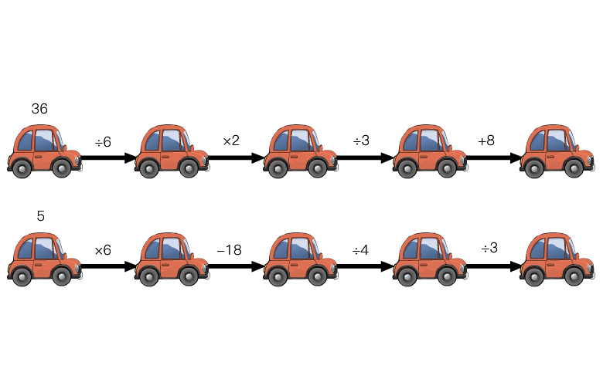

4×4= 8÷4= 4÷1= 8÷2=

1. qq推车比赛。

四、比一比。（在O里填上“>"“<"或“一”）（共9分）

3×5○13 20÷5○3 15÷3○18÷3

6÷2○3 8○3×3 8÷2○12÷3

4×4○4÷4 24÷6○4 5÷5○5-5

1. 列式计算。（每题3分，共12分）

1.30里面有几个5？ 2.8除以4等于几？

1. 除数是5，被除数是25，商是几？
2. 把24平均分成4份，每份是多少？

六、看图写算式。（第1题6分，第2题1 2分，共18分）

1. 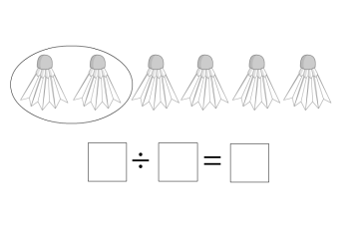写出除法算式。

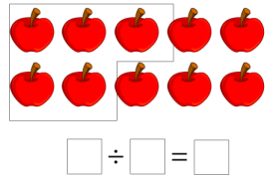

1. 看图写出算式。

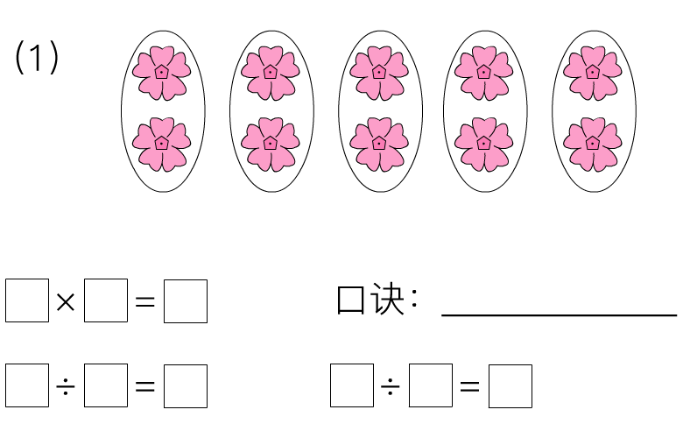

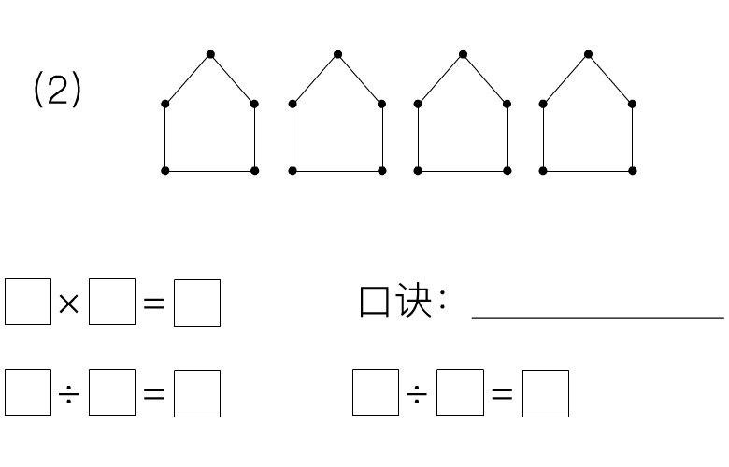

1. 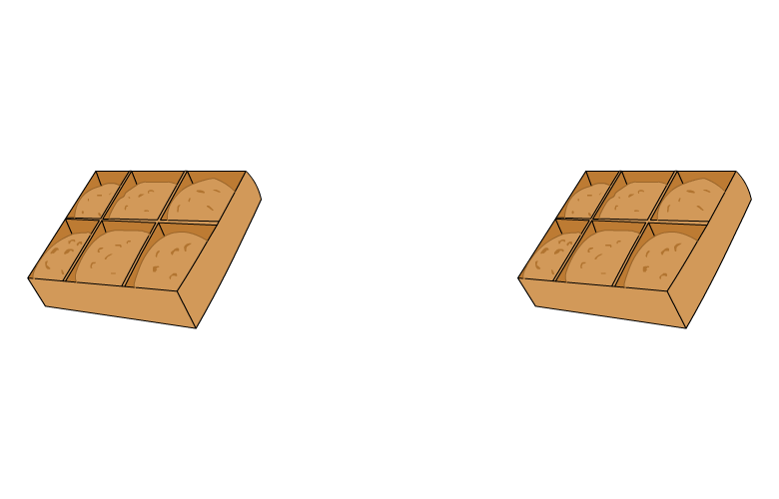解决问题。（第3题13分，其余每题5分，共23分）

1.

把这些点心平均分给三个同学，每个同学可以分得几块？

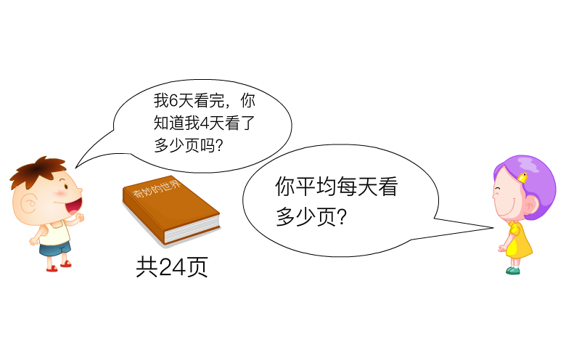2.

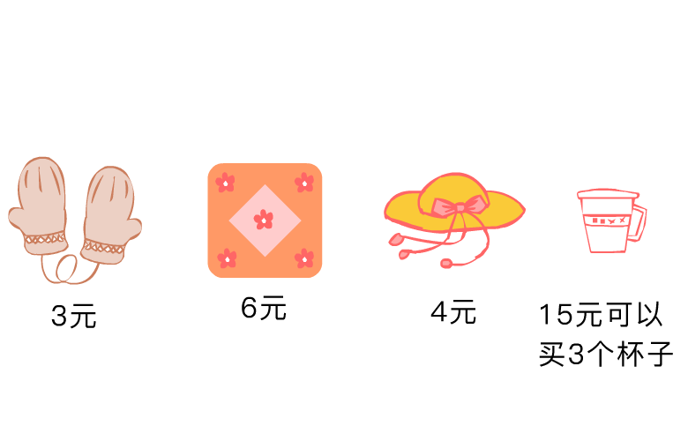

（1）小明平均每天看多少页？ （2）小明4天共看了多少页？

3.

（1）我带的钱正好够买4条手帕，猜我带了多少钱？

1. 用这些钱可以买几幅手套？
2. 买4个杯子要多少钱？

（4）买4副手套要多少钱？用这些钱可以买几顶帽子？